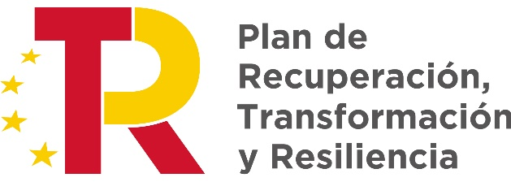

SUBVENCIÓNS A CONCELLOS E MANCOMUNIDADES DESTINADAS A ACTUACIÓNS EN MATERIA DE ACCESIBILIDADE DE COMPETENCIA MUNICIPAL
Obxectivo: “Mellora da accesibilidade ao centro social de Ferreiravella”

-Construcción de aparcamento e aseo
-Instalación de saneamento e abastecemento

